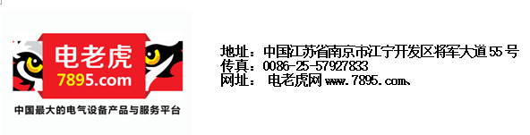

浅谈绝缘材料及其三种形式

2016年6月版

电老虎网

浅谈绝缘材料及其三种形式
什么是绝缘材料？绝缘材料有几种存在形式？
绝缘材料：电阻率为109～1022 Ω·Cm的物质所构成的材料在电工技术上称为绝缘材料，又称电介质。简单的说就是使带电体与其他部分隔离的材料。绝缘材料对直流电流有非常大的阻力，在直流电压作用下，除了有极微小的表面泄漏电流外，实际上几乎是不导电的，而对于交流电流则有电容电流通过，但也认为是不导电的。绝缘材料的电阻率越大，绝缘性能越好。
通常使用绝缘纸的设备和环境都比较特殊，所以制作这些绝缘纸的材料也是要求非常高的，第一个比较重要的就是耐热性要好，因为在电气设备的动作过程中产生的热量是非常大的，如果耐热性较差的话设备就会在长期过热的情况下导致设备老化；第二就是需要有绝缘电阻和较高的耐压强度，这样的话电气设备在使用的过程中不会出现漏电等事故发生；最后就是我们生产绝缘纸使用的材料还必须要有导热性，防潮湿，隔热及高的机械强度等重要特点。
在绝缘材料中主要是以三种形式存在的，一种就是气体形式，另一种就是液体的形式，最后一种就是固体形式。
最常用的固体型的绝缘材料，它主要包括的产品就是绝缘纸，绝缘板、塑料、橡胶、陶瓷、玻璃等等的这些产品都属于固体的；其次的就是液体型的，它主要是绝缘油一种就是矿物的还有一种就是合成的，虽然只有两种产但是在工业用途中也起着不小的作用，最后看到的就是气体型的，最常见的就是我们的一直在使用的空气 还有氮气等等。不同类型的材料在工业用途中起着不同的作用，我们可以根据我们需要选择对我们最有利的。

